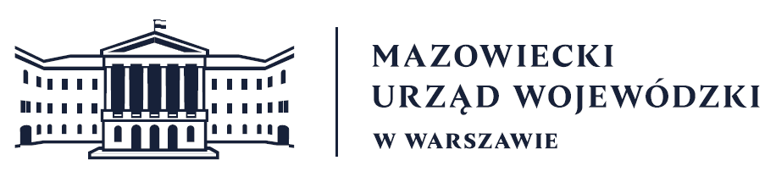
Wydział Bezpieczeństwa i Zarządzania Kryzysowego
Warszawa, dnia 07.09.2026
WBZK-I.6335.4.249.2026

PROGNOZA POGODY DLA WOJ. MAZOWIECKIEGO

Ważność: od godz. 07:30 dnia 07.09.2026 do godz. 07:30 dnia 08.09.2026
W dzień zachmurzenie przeważnie umiarkowane, okresami duże. Temperatura maksymalna od 17°C na północy do 21°C na południu. Wiatr na ogół słaby, chwilami na północy i wschodzie regionu umiarkowany, z kierunków zachodnich, wieczorem zmienny z przewagą południowego.
W nocy zachmurzenie przeważnie umiarkowane, okresami duże. Temperatura minimalna
od 9°C do 12°C, lokalnie 13°C. Wiatr słaby, południowo-wschodni i południowy.

PROGNOZA POGODY NA KOLEJNĄ DOBĘ

Ważność: od godz. 07:30 dnia 08.09.2026 do godz. 07:30 dnia 09.09.2026
W dzień zachmurzenie małe i umiarkowane, na północy i zachodzie okresami duże.
Temperatura maksymalna od 22°C na północy do 27°C na południu. Wiatr słaby
i umiarkowany, południowo-wschodni i południowy, na zachodzie wieczorem południowo-zachodni.
W nocy zachmurzenie małe i umiarkowane, na północy i zachodzie regionu okresami duże
i tam w drugiej połowie nocy przelotne opady deszczu. Temperatura minimalna od 14°C
do 17°C. Wiatr słaby i umiarkowany, z kierunków południowych.
Dyżurny synoptyk: Dorota Pacocha
Godzina i data wydania: godz. 03:36 dnia 07.09.2026

Dyżurny WCZK
Mariusz Kowalewski

